12 ЖАРЫҚӨТКІЗГІШТІК ТАЛШЫҚТАР МОДЫ

ВС талшықты жарықөткізгіштер жалпы жағдайларда көпмодты жолақтар, яғни біруақытта көптеген толқындарды әртүрлі шамалармен және әртүрлу жылдамдықтарымен таратуға болады.
ВС домалақ диэлектрикті толқын өткізгіштің түрі болып табылады.
LP_{kl} - нің келесі модалары келісімді түрде былай жазуға болады:
Н₀₁ + Е₀₁ + НЕ₂₁ = LP₁₁
ЕН₁₁ + НЕ₃₁ = LP₂₁
НЕ₂₁ = LP₀₂
ал 5.1 суретте LP₁₁ модасы үшін құрамдық орналастыру және интенсивтік орналастыру көрсетілген, ол 4 табылған шешімнен тұрады.
Шарттардың анализінің әр түрлі модаларының таралуы үшін нормальді тұрақты таралу V = 2πaNA/λ , a/λ және ∆n қатынасына байланысты.
5.2, а суретте әр түрлі модалардың дисперсиялық теңдеуінің β_{kl} (V) таралу коэффициентіне байланысты шешімі көрсетілген , мұндағы β₁= β₀n₁ – материалдағы жүрекщедегі таралу коэффициенті, ал β₂ = β₀n₂ – талщықтың қабықша материалындағы
(β₀=2π/λ₀ - ауадағы таралу коэффициенті). Графиктерден көруге болады, барлық модалар үшін β_{kl} фаза коэффициентінің мағынасы β₂˂β_{kl}˂β₁ аралығында жатады.
LP₀₁ модасы негізгі болып саналады және тесіктері болмайды (λ_{KPHE11}→∞, яғни барлық a/λ тарала алады.

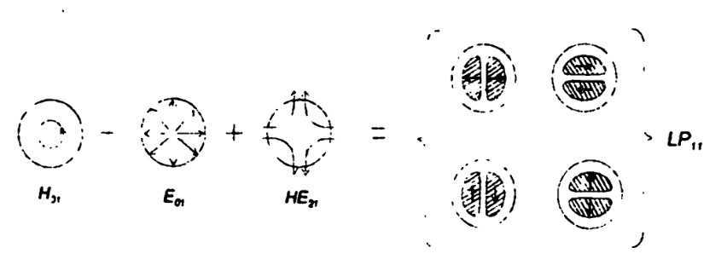

Сурет 5.1 - LP₁₁ Модасы

Барлық жоғарғы модалары үшін тесіктер шарты болады ( V˂V_{omc}), моданң нөмеріне байланысты және a/λ қатынасына , яғни λ ˂ λ_{КР}. Негізгі жоғарғы LP₁₁ модасына жақыны V_{ОТС} =2,405 , соған байланысты бірмодалықтың шартын (ОМВС) V˂2,405 жазуға болады. Қадамдық ВС –пен таралатын модалар саны М =V²/2 , ал градиенттікте М =V²/4.
Модалар тобының саны – Q ≈ $√M$ . Талшықтың бірмодалылығының шарты - V˂2,405
2а = 50 мкм М≈ 500, ал бірмодалық талшық үшін 2а ˂8 мкм мағынасы міндетті түрде қажет

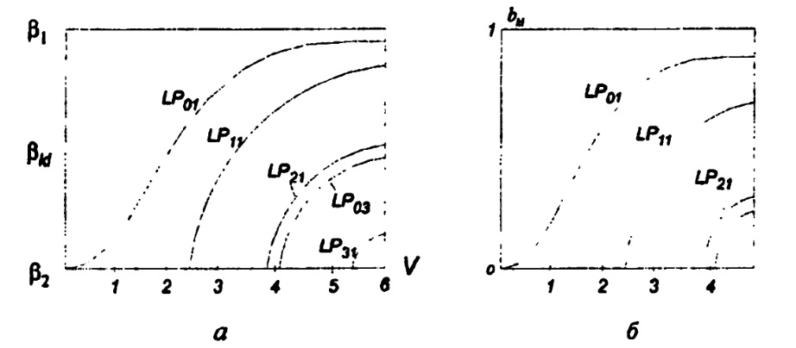
Сурет 5.2 - Қадамдық ВОЛС- тің дисперсиондық характеристикасы

Бұл графиктерді қолдану үшін көмекші өлшем енгізіледі b_{kl} – тоқтаудың толқындық көрсеткіші b_{kl} = $\frac{β^{2kl}-β^{2}}{β_{1}^{2}-β_{2}^{2}}≤1$ , β_{kl} (V) нормальді қатынасты қарауға болады.

